Сотрудники Управления по ЮЗАО отмечены наградами за достижения в службе

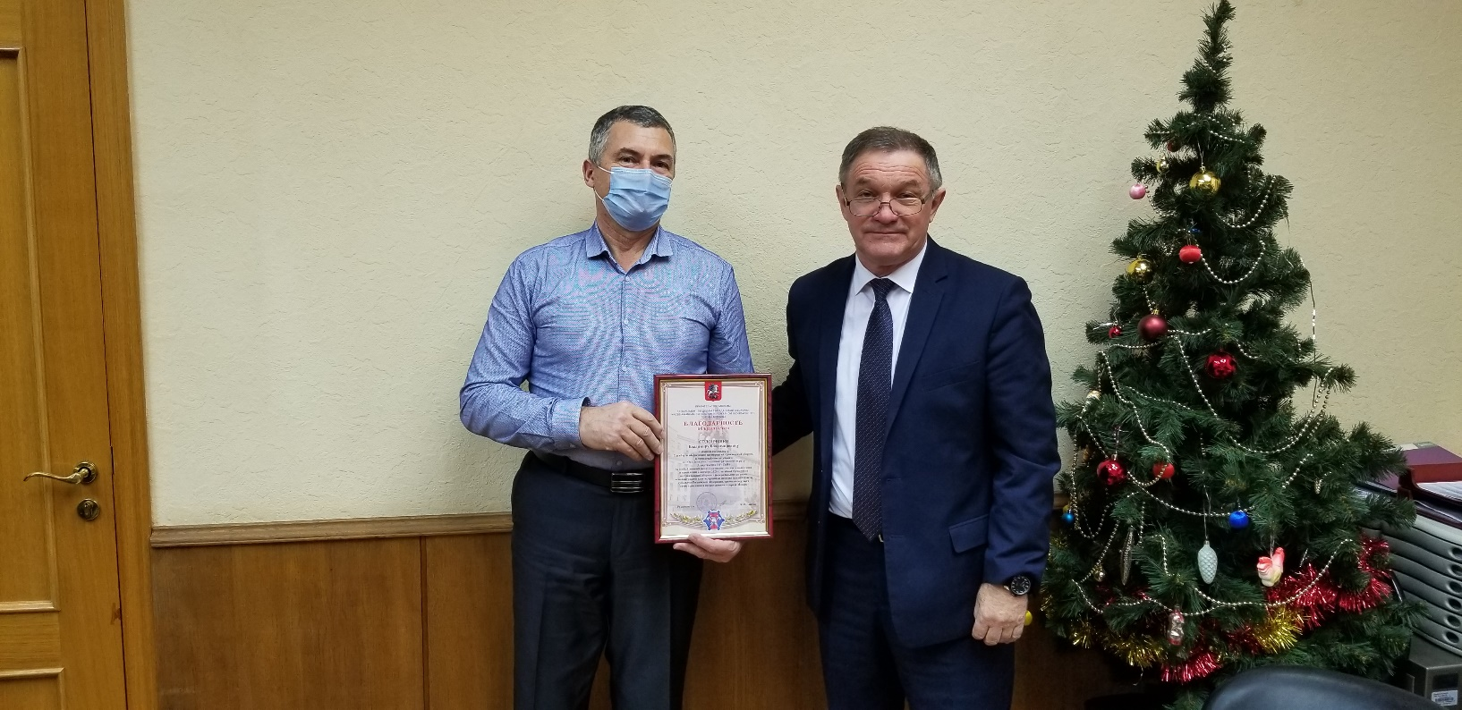

В рамках празднования «Дня спасателя Российской Федерации» 30 декабря 2020 г. в Управлении по ЮЗАО Департамента ГОЧСиПБ прошло чествование сотрудников Управления, уполномоченных на решение задач по ГО и ЧС Управ столицы. В этот день также отмечены граждане за достигнутые успехи в решении задач в области гражданской обороны, защиты населения и территорий от чрезвычайных ситуаций. На мероприятии присутствовал консультант сектора безопасности префектуры ЮЗАО города Москвы Владимир Глебов.

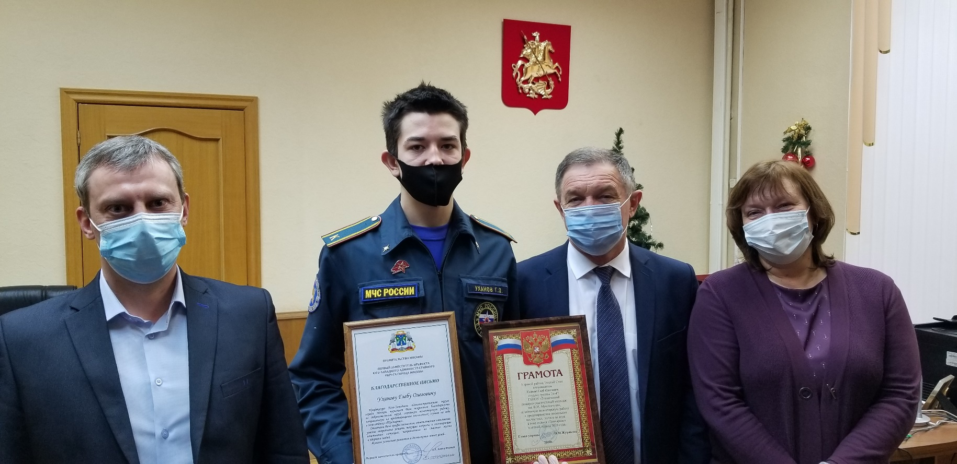

В торжественной обстановке начальник Управления Владимир Шостик вручил благодарственные грамоты префекта округа уполномоченному на решение задач по ГО и ЧС управы Теплый Стан города Москвы Ольге Подтуркиной за умелое руководство деятельностью УКП по ГО и ЧС района Теплый Стан города Москвы, главному специалисту Службы ГО и ЧС по ЮЗАО Департамента ГОЧСиПБ Владимиру Солонченко за особый личный вклад и активное участие в подготовке и проведении штабной тренировки по гражданской обороне.
Приказом МЧС России начальник Службы по ЮЗАО Департамента ГОЧСиПБ Александр Бизенков, ведущий инженер Службы по ЮЗАО Департамента ГОЧСиПБ Юрий Синюков и заместитель начальника Службы по ЮЗАО Департамента ГОЧСиПБ Леонид Сандригайло были награждены нагрудным знаком «За заслуги».
Особое внимание в торжественном мероприятии было уделено награждению
студента группы 2п-47 ГБПОУ «Технический пожарно-спасательный колледж им. В.М. Максимчука» Глеба Уханова. За активную волонтерскую работу и предотвращение нескольких несчастных случаев на воде в зоне отдыха «Тропарево» в летний период 2020 года префектом ЮЗАО города Москвы объявлена благодарность, вручена грамота главы управы района Теплый Стан города Москвы и ценные подарки.
В завершении торжественного мероприятия Владимир Шостик поздравил участников и пожелал всем крепкого здоровья, сил и успехов в работе.

